IMAGENS ANATOMIA DO PESCOÇO 2016

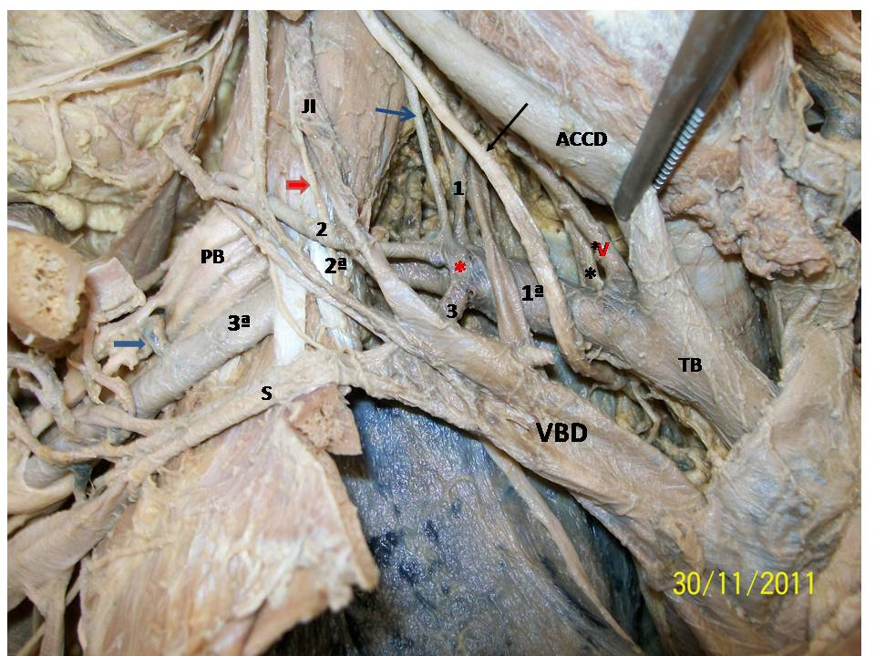
Figura 1. Visão direita do tronco braquiocefálico (TB)e das artérias carótida comum direita (ACCD) e subclávia direitas. Observar a identificação das 3 divisões da artéria subclávia e alguns dos seus ramos: artéria vertebral (V); artéria torácica interna (3); tronco tireocervical (asterisco vermelho) e dois de seus ramos: artéria tireóidea inferior (1) e artéria cervical transversa (2). A seta azul mostra a artéria cervical superficial e a seta preta longa mostra o nervo vago. Observar também o nervo laríngeo recorrente direito (asterisco preto). Seta vermelha (nervo frênico); veia subclávia (S); veia braquiocefálica direita (VBD) e veia jugular interna (JI). Observar à esquerda a passagem da artéria dorsal da escápula (seta azul delgada) entre os troncos do plexo braquial (PB).

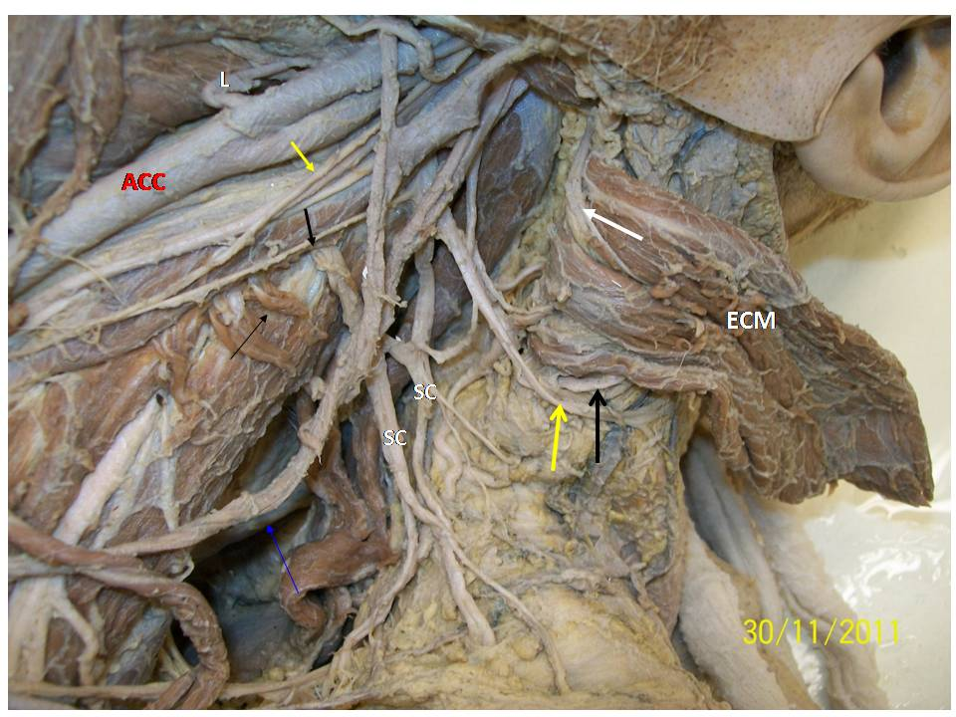
Figura 2. Visão Antero lateral esquerda do pescoço mostrando rebatimento do m. esternocleidomastóideo (ECM) e o ramo externo do nervo acessório (XI) na seta branca. Alguns ramos do plexo cervical como o nervo auricular magno (seta preta), o nervo cervical transverso (seta amarela) e os nervos supra claviculares (SC). A seta azul delgada mostra a veia jugular interna. Observar a alça cervical mostrando sua raiz superior (seta amarela pequena) e a raiz inferior (seta preta pequena). ACC (artéria carótida comum).

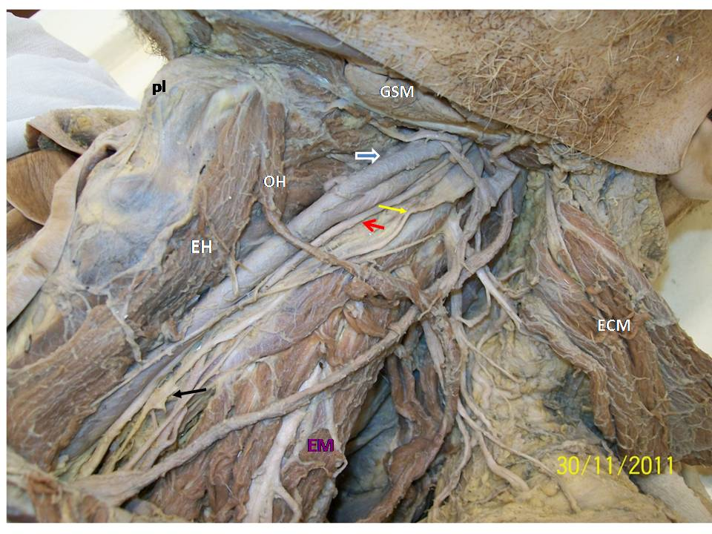
Figura 3. Visão Antero lateral esquerda do pescoço mostrando rebatimento do m. esternocleidomastóideo (ECM). Observar a alça cervical mostrando sua raiz superior (seta amarela) e o nervo vago (seta vermelha). A seta branca mostra a artéria carótida externa. Músculo esterno hióideo (EH); músculo escaleno médio (EM) e ventre superior do músculo omo hióideo (OH). Gânglio cervical médio (seta preta) e proeminência laríngea (pl).

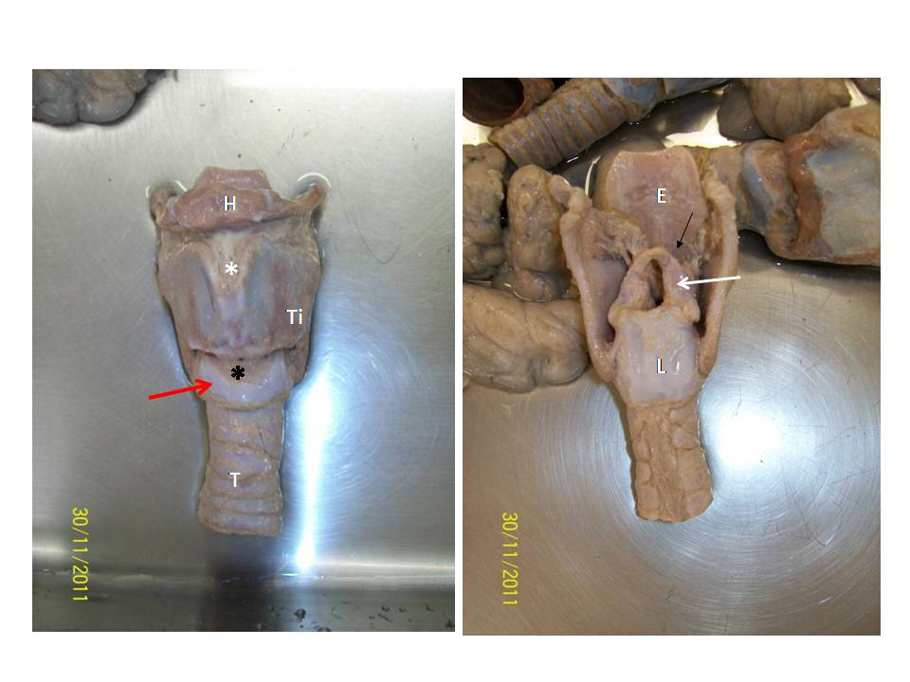
Figura 4. Visão anterior e posterior do esqueleto cartilaginoso da laringe. Corpo do hióide (H); lâmina da cartilagem tireóide (TI); arco da cartilagem cricóide (seta vermelha); ligamento ou membrana cricoteireóidea (asterisco preto) e traquéia cervical (T). Cartilagem epiglote (E); cartilagem corniculada (seta preta) e cartilagem aritenóide (seta branca). Lâmina da cartilagem cricóide (L).

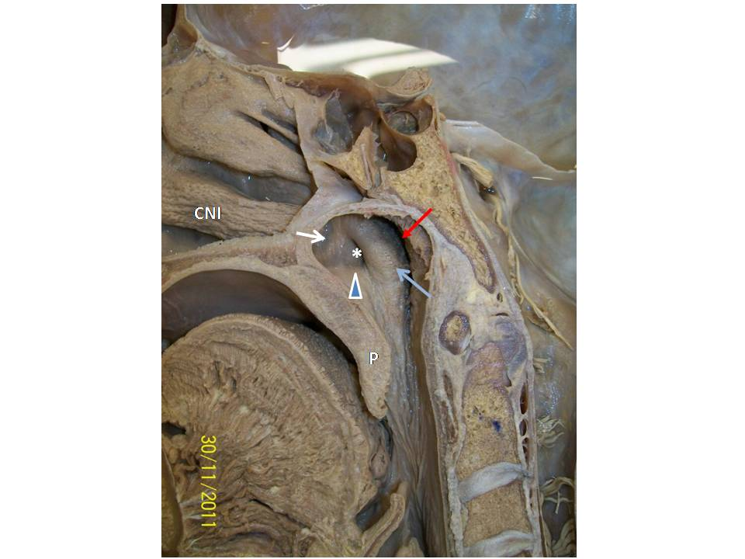
Figura 5. Visão em detalhe da nasofaringe onde pode ser observado na sua parede lateral: o óstio faríngeo da tuba auditiva (*); o recesso faríngeo (seta vermelha); o tórus do levantador (cabeça de seta); a prega salpingopalatina (seta branca) e a prega salpingofaríngea (seta azul clara). Concha nasal inferior (CNI) e palato mole (P).

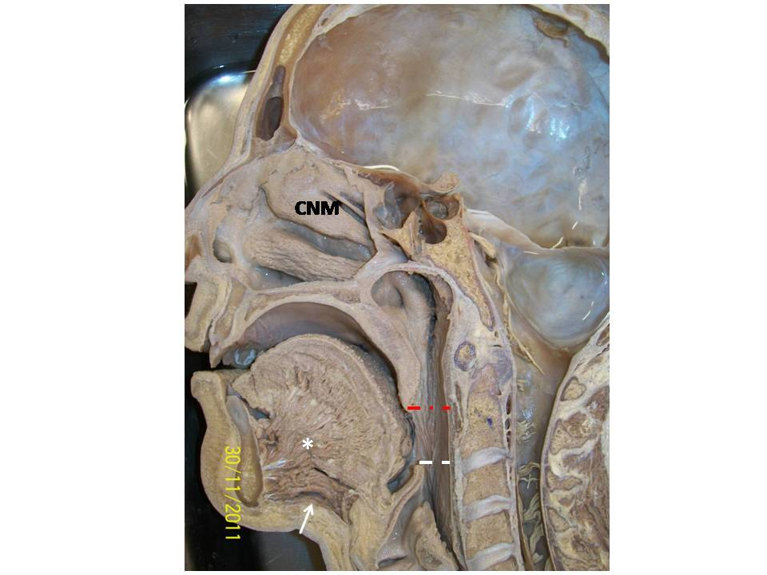

Figura 6. Visão da faringe em corte sagital mediano mostrando o limite inferior da nasofaringe (tracejado vermelho) na margem inferior do palato mole e o limite inferior da orofaringe (tracejado branco) na margem superior da epiglote. Músculo genioglosso (asterisco branco) e milo hióideo (seta branca). Concha nasal média (CNM).

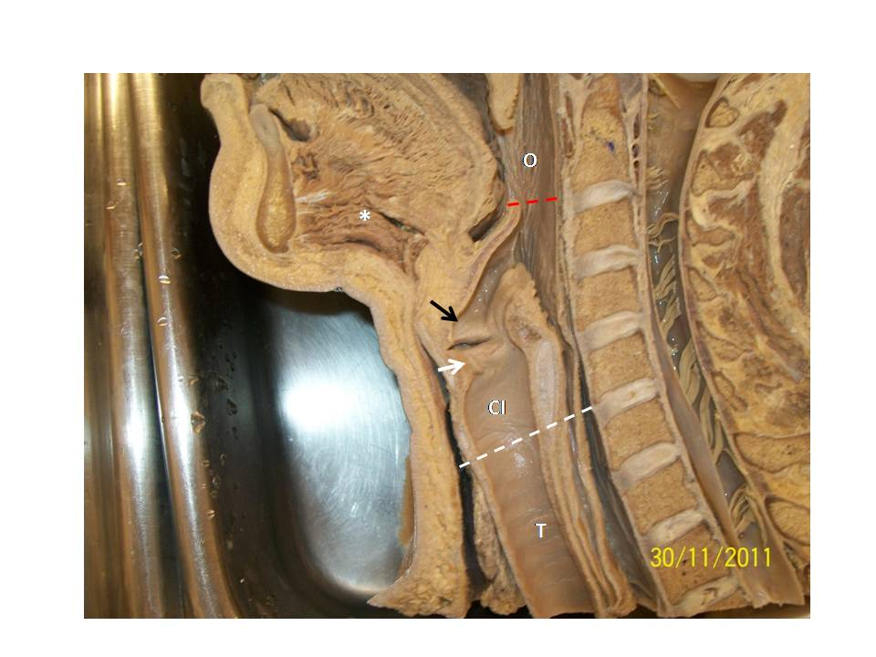
Figura 7. Visão da faringe e da laringe em corte sagital mediano mostrando o limite inferior da orofaringe (O) (tracejado vermelho) e da laringofaringe (tracejado branco). Observar anteriormente a transição entre a cavidade infraglótica (CI) e a traquéia cervical (T). A seta branca indica uma das pregas vocais e a seta preta uma das pregas vestibulares. Músculo gênio hióideo (asterisco branco).

